新桥街道中心幼儿园小三班幼儿生活状况记录表

观察时间：5.22

观察对象：小三班幼儿

观察者：朱老师、张老师

观察目标：了解目标幼儿在园的情况。

观察内容：观察目标幼儿来园、午餐、午睡、游戏等情况。

|  |  |  |  |  |  |
| --- | --- | --- | --- | --- | --- |
| 学号 | 姓名 | 签到 | 午餐 | 午睡情况 | 备注 |
| 1 | **巢熠阳** | ○ | √ | ○ | 未带口罩入园；未午睡 |
| 2 | **王钧逸** | √ | ○ | √ | 未带口罩入园；11:20后吃完午餐； |
| 3 | **陈雨航** | √ | √ | √ |  |
| 4 | **孙贝牙** | √ | ○ | √ | 未带口罩入园；11:20后吃完午餐； |
| 5 | **陈盼** | √ | √ | √ |  |
| 6 | **李宇涵** | √ | √ | √ |  |
| 7 | **穆永泽** | √ | √ | √ | 未带口罩入园； |
| 8 | **陆宇轩** | 未来园 | 未来园 | 未来园 | 未来园 |
| 9 | **张睿宸** | √ | √ | √ |  |
| 10 | **高文浩** | √ | √ | √ | 未带口罩入园； |
| 11 | **郁明泽** | √ | ○ | √ | 11:20后吃完午餐； |
| 12 | **万灵杰** | 未来园 | 未来园 | 未来园 | 未来园 |
| 13 | **袁明楷** | √ | √ | √ |  |
| 14 | **张砚钧** | √ | √ | √ | 未带口罩入园； |
| 15 | **蒋绍文** | √ | √ | √ |  |
| 16 | **赵天羽** | √ | √ | √ | 未带口罩入园； |
| 17 | **唐锦轩** | 未来园 | 未来园 | 未来园 | 未来园 |
| 18 | **何书泽** | 未来园 | 未来园 | 未来园 | 未来园 |
| 19 | **杨景言** | 未来园 | 未来园 | 未来园 | 未来园 |
| 20 | **欧阳悦** | √ | √ | √ |  |
| 21 | **陆忻妍** | √ | √ | √ |  |
| 22 | **黄钰洁** | √ | ○ | √ | 11:20后吃完午餐； |
| 23 | **蔡晗熙** | √ | ○ | √ | 11:20后吃完午餐； |
| 24 | **韩文雅** | √ | √ | √ |  |
| 25 | **陈悦** | 未来园 | 未来园 | 未来园 | 未来园 |
| 26 | **丁妤暄** | √ | √ | √ |  |
| 27 | **贾清晨** | √ | √ | √ | 未带口罩入园； |
| 28 | **朱明曦** | √ | √ | √ |  |
| 29 | **钱宣妤** | 未来园 | 未来园 | 未来园 | 未来园 |
| 30 | **叶歆雅** | √ | √ | √ |  |
| 31 | **郑雅姝** | √ | √ | ○ | 12:30后午睡； |
| 32 | **朱姝妍** | √ | √ | √ |  |
| 33 | **杨芷若** | √ | √ | √ |  |
| 34 | **任伊桐** | √ | √ | ○ | 未带口罩入园；12:30后午睡； |

备注：（主动签到√ 提醒签到○ 午餐：11:20前吃完吃完午餐√ 11:30前吃完午餐○ 午睡：12：30前√ 12：30后○）

**评价与分析：**

来园人数27人，7位幼儿请假。

**入园情绪及喝牛奶：**

今天，孩子们都能够拿好自己的东西进入幼儿园，棒棒哒。巢熠阳、陈雨航、孙贝牙、高文浩、郁明泽、袁明楷、张砚钧、蒋绍文、赵天羽、陆忻妍、欧阳悦、黄钰洁、蔡晗熙、韩文雅、丁妤暄、贾清晨、郑雅姝、杨芷若、在8:15前来园；王钧逸、陈盼、穆永泽、朱明曦、在8:15-20前来园；李宇涵、张睿宸、叶歆雅、朱姝妍、任伊桐在8:20后来园。

进入教室后，巢熠阳、王钧逸、陈雨航、孙贝牙、陈盼、李宇涵、穆永泽、张睿宸、郁明泽、袁明楷、张砚钧、蒋绍文、陆忻妍、欧阳悦、蔡晗熙、韩文雅、丁妤暄、贾清晨、朱明曦、叶歆雅、郑雅姝、朱姝妍、杨芷若、任伊桐能够主动绕水壶。

王钧逸、陈雨航、孙贝牙、陈盼、李宇涵、穆永泽、张睿宸、高文浩、郁明泽、袁明楷、张砚钧、蒋绍文、赵天羽、陆忻妍、欧阳悦、黄钰洁、蔡晗熙、韩文雅、丁妤暄、贾清晨、朱明曦、叶歆雅、郑雅姝、朱姝妍、杨芷若、任伊桐能够主动签到。

陈雨航、陈盼、李宇涵、张睿宸、郁明泽、袁明楷、蒋绍文、陆忻妍、欧阳悦、黄钰洁、蔡晗熙、韩文雅、丁妤暄、朱明曦、叶歆雅、郑雅姝、朱姝妍、杨芷若能够带好口罩入园为你们点赞。

巢熠阳、陈雨航、孙贝牙、陈盼、李宇涵、穆永泽、张睿宸、高文浩、袁明楷、张砚钧、蒋绍文、赵天羽、陆忻妍、欧阳悦、黄钰洁、蔡晗熙、韩文雅、丁妤暄、贾清晨、朱明曦、叶歆雅、郑雅姝、朱姝妍、杨芷若能够自己倒牛奶。

巢熠阳、王钧逸、陈雨航、孙贝牙、陈盼、李宇涵、穆永泽、张睿宸、高文浩、郁明泽、袁明楷、张砚钧、蒋绍文、赵天羽、欧阳悦、黄钰洁、蔡晗熙、韩文雅、贾清晨、朱明曦、叶歆雅、郑雅姝、朱姝妍、杨芷若能够喝过牛奶后主动打卡；

巢熠阳、陈雨航、孙贝牙、陈盼、李宇涵、张睿宸、高文浩、郁明泽、袁明楷、张砚钧、蒋绍文、赵天羽、陆忻妍、欧阳悦、黄钰洁、蔡晗熙、韩文雅、丁妤暄、贾清晨、朱明曦、郑雅姝、朱姝妍、杨芷若在喝过牛奶后能漱口、擦嘴巴。

**集体活动：**

今天，我们开展了综合活动《纸杯、纸盘可以这样玩》，本次活动引导孩子自行玩一玩纸杯纸盘，让幼儿对纸杯、纸盘有一定的了解，感知纸杯纸盘的特性，在活动中，巢熠阳、王钧逸、陈雨航、孙贝牙、陈盼、李宇涵、穆永泽、张睿宸、高文浩、郁明泽、袁明楷、张砚钧、蒋绍文、赵天羽、陆忻妍、欧阳悦、黄钰洁、蔡晗熙、韩文雅、丁妤暄、贾清晨、朱明曦、叶歆雅、郑雅姝、朱姝妍、杨芷若、任伊桐等孩子能够大胆的尝试玩一玩纸杯纸盘，有的孩子在玩吹纸杯纸盘的游戏，有的孩子在玩转纸杯的游戏，有的在玩扔飞盘的游戏，孩子们都在探索着纸杯、纸盘的玩法。叶歆雅、陈盼、欧阳悦、袁明楷、陈雨航、孙贝牙、朱明曦、张睿宸、张砚钧、郁明泽、李宇涵、蒋绍文、丁妤暄、黄钰洁等孩子能大胆的在集体面前展示自己的玩法。

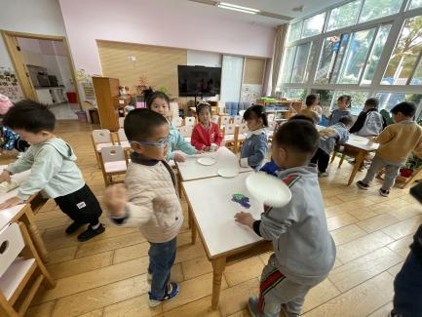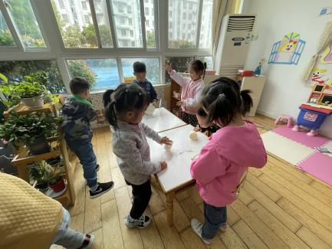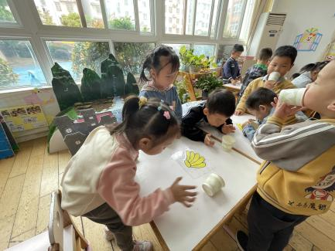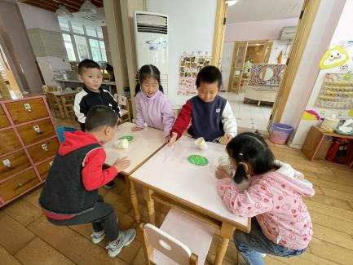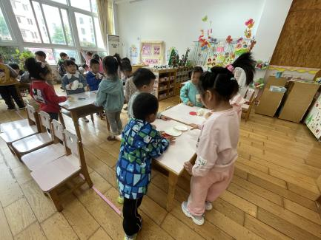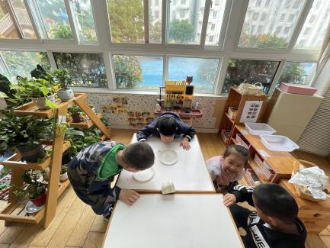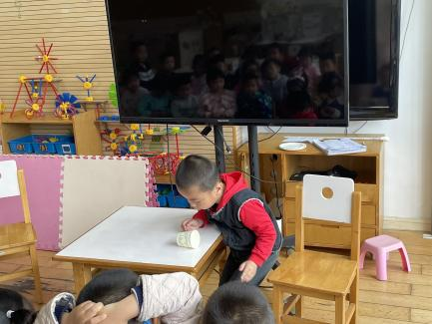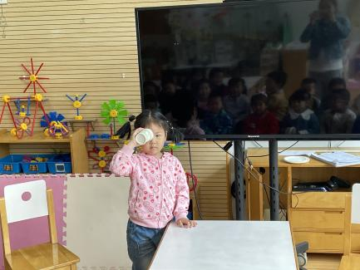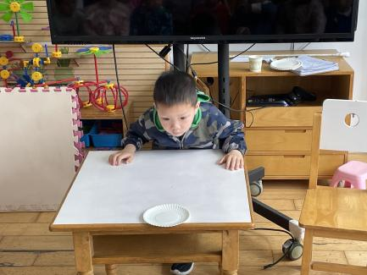

**午餐情况：**

今天，我们吃的是意大利面、肉圆汤；在今天的午餐过程中，巢熠阳、陈雨航、陈盼、李宇涵、穆永泽、张睿宸、高文浩、袁明楷、张砚钧、蒋绍文、赵天羽、陆忻妍、欧阳悦、韩文雅、丁妤暄、贾清晨、朱明曦、叶歆雅、郑雅姝、朱姝妍、杨芷若、任伊桐都能在11:20前将碗中的饭菜全部吃完。王钧逸、郁明泽、孙贝牙、黄钰洁、蔡晗熙、等孩子能够在11:30前吃完午餐。

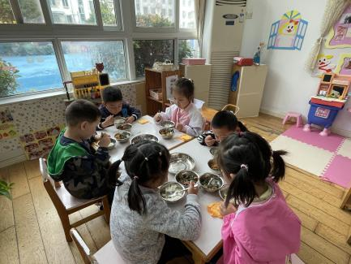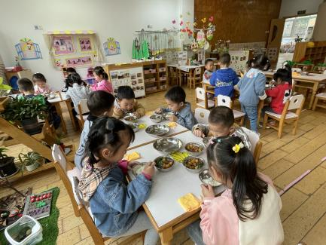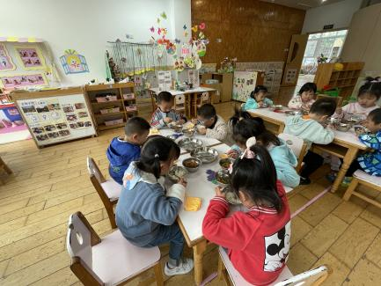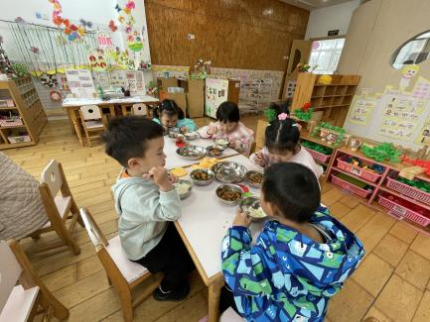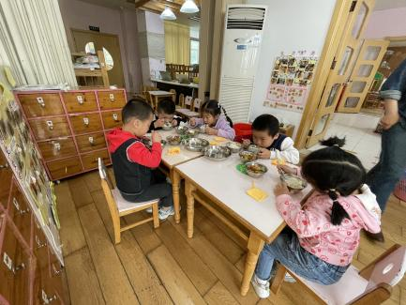

**午睡情况：**

在今天午睡过程中，王钧逸、陈雨航、孙贝牙、陈盼、李宇涵、穆永泽、张睿宸、高文浩、郁明泽、袁明楷、张砚钧、蒋绍文、赵天羽、陆忻妍、欧阳悦、黄钰洁、蔡晗熙、韩文雅、丁妤暄、贾清晨、朱明曦、叶歆雅、朱姝妍、杨芷若能够在12:30 前便能够自主进入睡眠，为你们点赞！

**区域游戏情况：**

在集体活动之后，孩子们便开始玩起了区域游戏，陈雨航、欧阳悦、黄钰洁、在生活区玩游戏，其中，陈雨航、黄钰洁玩的是摆杯子的游戏；欧阳悦在玩滚球游戏。张睿宸、郑雅姝、叶歆雅、朱姝妍、在美工区游戏，张睿宸在用纸盘制作西瓜，郑雅姝做的是纸盘水母；叶歆雅在玩手指印画的游戏，朱姝妍则在自然材料拼搭区拼搭毛毛虫；张砚钧、丁妤暄、贾清晨、袁明楷、在科探区探索科学奥秘，其中，袁明楷在玩谁跑的快的游戏，张砚钧、丁妤暄、贾清晨、玩的是青蛙弹跳赛的游戏；赵天羽、朱明曦、陈盼、穆永泽、任伊桐在建构区玩建构游戏，赵天羽和朱明曦在地面建构区建构房子，任伊桐在用胶粒积木搭建，陈盼、穆永泽则在万能工匠搭建风车、蝴蝶等；郁明泽、王钧逸、在益智区玩，郁明泽玩的是创意拼图的游戏，王钧逸则在玩拼图游戏；巢熠阳、蒋绍文、孙贝牙、在图书角看书，今天他，耳目看到是红绿灯眨眨眼、好脏的哈利等书，今天在娃娃家玩的是高文浩、李宇涵、陆忻妍、蔡晗熙、韩文雅、杨芷若、其中，陆忻妍、杨芷若在卧室中照顾宝宝，高文浩、李宇涵、蔡晗熙、韩文雅在玩烧饭、吃饭的游戏。

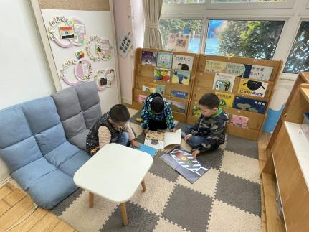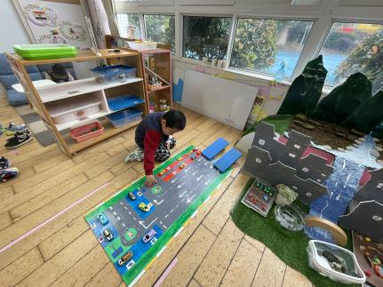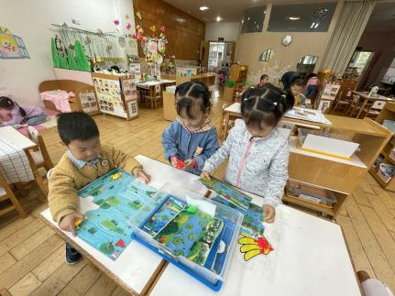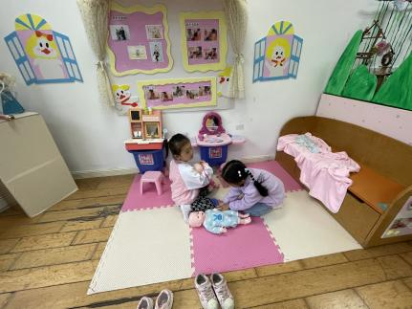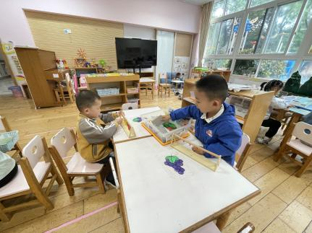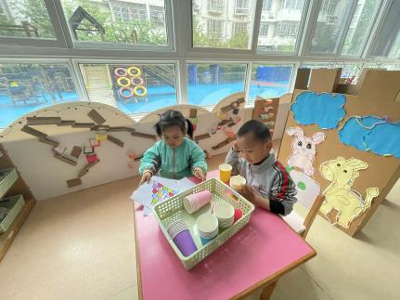

**老师的话：**

1.请大家在孩子每日园前来园前做好健康监测，若出现发热、干咳、乏力、咽痛等不适症状时及时告知，坚决不带病入园。

2.大家关注一下宝贝的指甲，要养成勤剪指甲的好习惯哟。